项目运行步骤
- 修改系统附件路径为当前项目中file的路径，否则，用户头像不显示

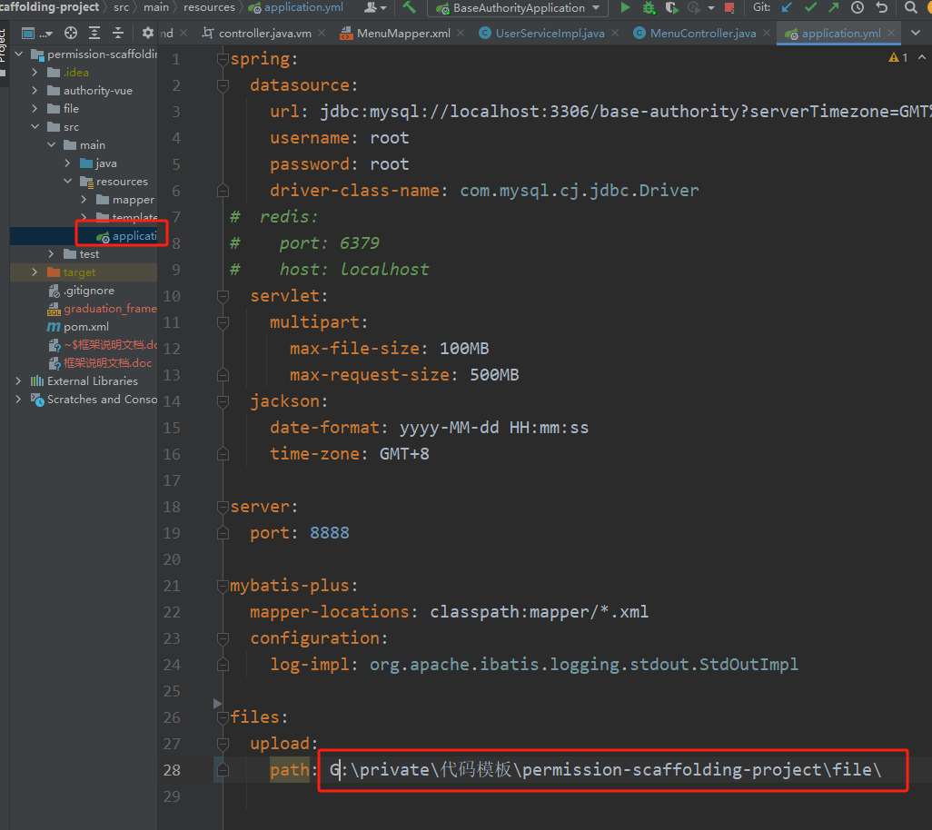
- 下载mvn依赖
在右侧maven中点击install
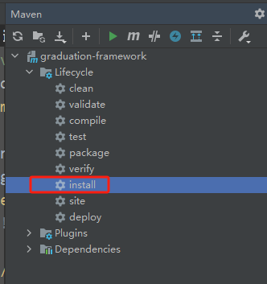
- 安装vue依赖
在cmd终端进入authority-vue 后，执行npm i 命令安装依赖
- 启动后端
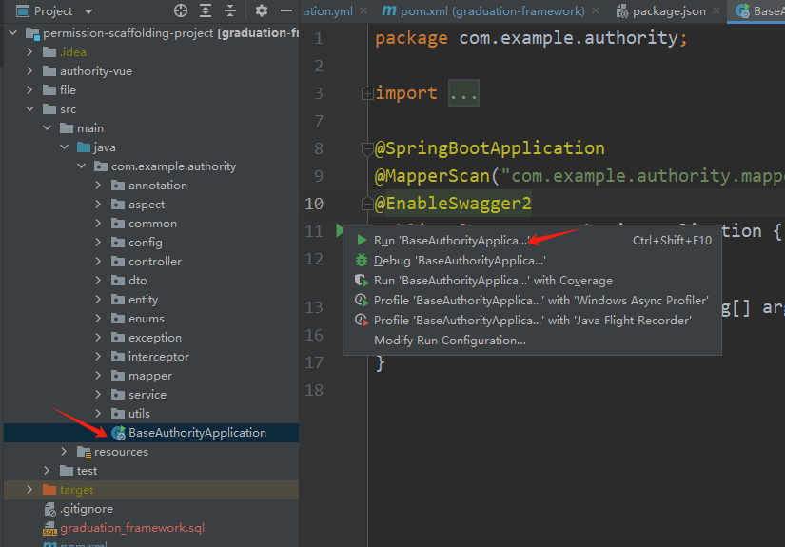
- 启动前端
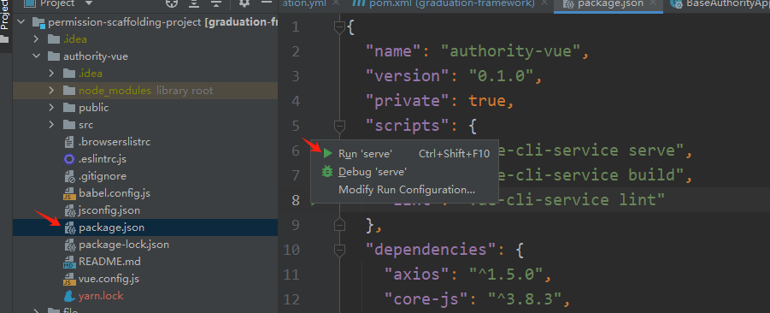
前端启动后，通过localhost:8080即可访问系统
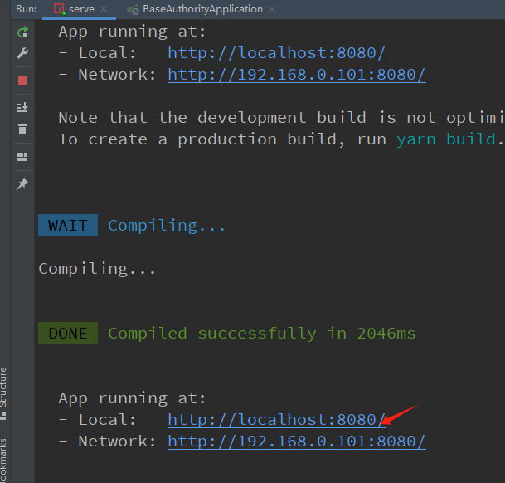
系统默认有两个账号，一个是管理员，另一个是普通用户
管理员账号:admin 管理员密码:123456
普通用户账号user 管理员密码user

项目结构说明
